|  |  |
| --- | --- |
|  | **Communiqué**  **23 aout 1927 : l’exécution de Sacco et Vanzetti, un crime politique.** |

**Il y a 90 ans, aux Etats Unis, les militants anarchistes Nicolas Sacco et Bartolomeo Vanzetti mourraient sur la chaise électrique, accusés d’un crime qu’ils n’avaient pas commis.**

A l’heure où les suprématistes américains sortent du bois, où le gouvernement américain refuse de condamner les agissements xénophobes du Klu Klux Klan et l’assassinat d’une militante des droits de l’homme, il est bon de rappeler qu’il y a 90 ans aujourd’hui, les Etats-Unis s’illustraient dans l’assassinat politique dans un contexte xénophobe, anti syndicaliste, anti anarchiste en exécutant Sacco et Vanzetti.

En raison d’un dossier judiciaire vide qui aurait abouti sans nul doute à un acquittement, le juge et le procureur ont lourdement insisté sur les activités politiques de ces deux militants pour les faire condamner à mort par un jury populaire largement imprégné d’anti communisme.

Mais c’est sans doute au niveau international que le mouvement de soutien est le plus exemplaire. Tous les continents sont touchés : Amérique du Sud, Océanie, Afrique, etc. La France n’est pas en reste. Les premiers meetings de soutien s’organisent dès septembre 1921, soit deux mois après la condamnation à mort de Sacco et Vanzetti. Un grand meeting de 8 000 personnes témoigne de l’engagement de l’ensemble des organisations du mouvement ouvrier : Union Anarchiste, PCF, JC, Comité de défense sociale, minoritaires de la CGT (alors en cours d’exclusion et qui formeront la CGTU quelques semaines plus tard), Jeunesses syndicalistes, Association républicaine des anciens combattants et Fédération ouvrière et paysanne des anciens combattants (liée à la CGT).

En 1925, un gangster d’origine portugaise, Celestino Madeiros, confesse le crime de South Braintree, innocentant de fait Sacco et Vanzetti.

Malgré un mouvement national et international de solidarité, Nicola Sacco et Bartolomeo Vanzetti sont exécutés sur la chaise électrique le 23 août 1927 à minuit..

L’information fait rapidement le tour du monde. À New York des milliers d’hommes et de femmes se regroupent en apprenant la nouvelle, et la colère ouvrière se fait entendre dans toute la ville. Des mouvements violents éclatent. En France, la réaction n’est pas moins véhémente.

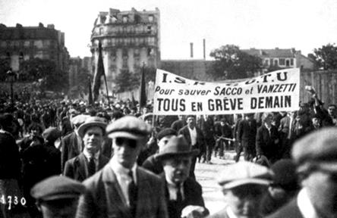

Vingt heures avant l’exécution, 20.000 personnes étaient rassemblées au Pré-Saint-Gervais, sous une pluie battante, pour réclamer l’amnistie. Quand la nouvelle tombe, dans la journée du 23, l’émotion est immense. Le Libertaire sort une édition spéciale, ainsi que L’Humanité qui titre : « Electrocutés ! Le prolétariat les vengera ! »

Le soir même, plusieurs milliers de personnes défilent dans les rues où les forces de l’ordre sont omniprésentes. La manifestation tourne vite à l’émeute, des cafés et des magasins sont pillés, des ébauches de barricades sont dressées. À minuit, le calme revient malgré les quelques 250 arrestations et la centaine de manifestants blessés, dont beaucoup de femmes et d’enfants.

Un peu partout dans le monde d’autres manifestations éclatent à la mémoire de Nicola et Bart. Les paroles que Sacco et Vanzetti avaient crânement lancées à leurs juges semblent alors résonner dans le monde entier : « Cette agonie sera notre triomphe. »

Les salariés, forts de cet exemple marquant d’un crime politique, ne doivent pas oublier que leurs seuls adversaires sont ceux de classe.

Quelques jours après la condamnation de Cédric Herrou pour avoir accueilli des réfugiés qui étaient malmenés par les pouvoirs publics la fédération CGT des services publics estimaient nécessaire de faire ce rappel historique en ce jour.

Montreuil le 23 août 2017